### Opgave 1



1. Forklar ud fra figuren, hvordan et iltsvind udvikler sig i en fjordbund
2. Angiv mindst 3 forhold, som fremmer udvikling af iltsvind i en fjord.

### Opgave 2: Processer i fjordbunden

Billede 1 viser lagdelingen i et vel-iltet bundsediment fra Limfjorden.

I kasserne herunder er nogle af havbundens vigtigste stofskifteprocesser vist. Organisk stof stammer fra døde alger, bakterier og dyr. Der er først og fremmest tale om kulhydrater, men det kan også være protein og forskellige fedtsyrer og mindre organiske syrer som eddikesyre.

* Kryds af, om der er tale om aerob respiration (AR), anaerob respiration (AnR), gæring (G), fotosyntese (FS) eller kemosyntese (KS).
* Placer dem ud for sedimentsøjlen og marker i hvilke lag de foregår.

***Stofskifteprocesser i havbunden (processerne er ikke afstemt):***

|  |  |  |  |  |  |  |  |
| --- | --- | --- | --- | --- | --- | --- | --- |
|  | Proces | Navn | AR | AnR | G | FS | KS |
| 1 | Organisk stof + O2 → CO2 + H2O |  |  |  |  |  |  |
| 2 | Organisk stof + NO3- → CO2 + H2O + N2 |  |  |  |  |  |  |
| 3 | Organisk stof + SO42- → CO2 + H2S |  |  |  |  |  |  |
| 4 | Organisk stof → Organiske syrer |  |  |  |  |  |  |
| 5 | CH3COOH → CH4 + CO2 |  |  |  |  |  |  |
| 6 | H2S + O2 → SO42- + H2O |  |  |  |  |  |  |

### Opgave 3: Iltsvind

Billede 2 viser samme bundsediment, men her har søjles stået uden ilt et par dage. Overfladen er blevet sort, og et hvidt spindelvævsagtigt lag dækker den, et såkaldt ligklæde. Det består af den bevægelige bakterie *Beggiatoa*, som lever i trådformede kolonier. Ligklædet kravler også op ad rørets sider.

* Forklar hvad der er sket i bunden.
* Forklar, hvilken stofskifteproces Beggiatoa udfører.
* Forklar hvor stofskifteprocesserne fra før nu forekommer i sedimentet. Skriv dem på billedet.

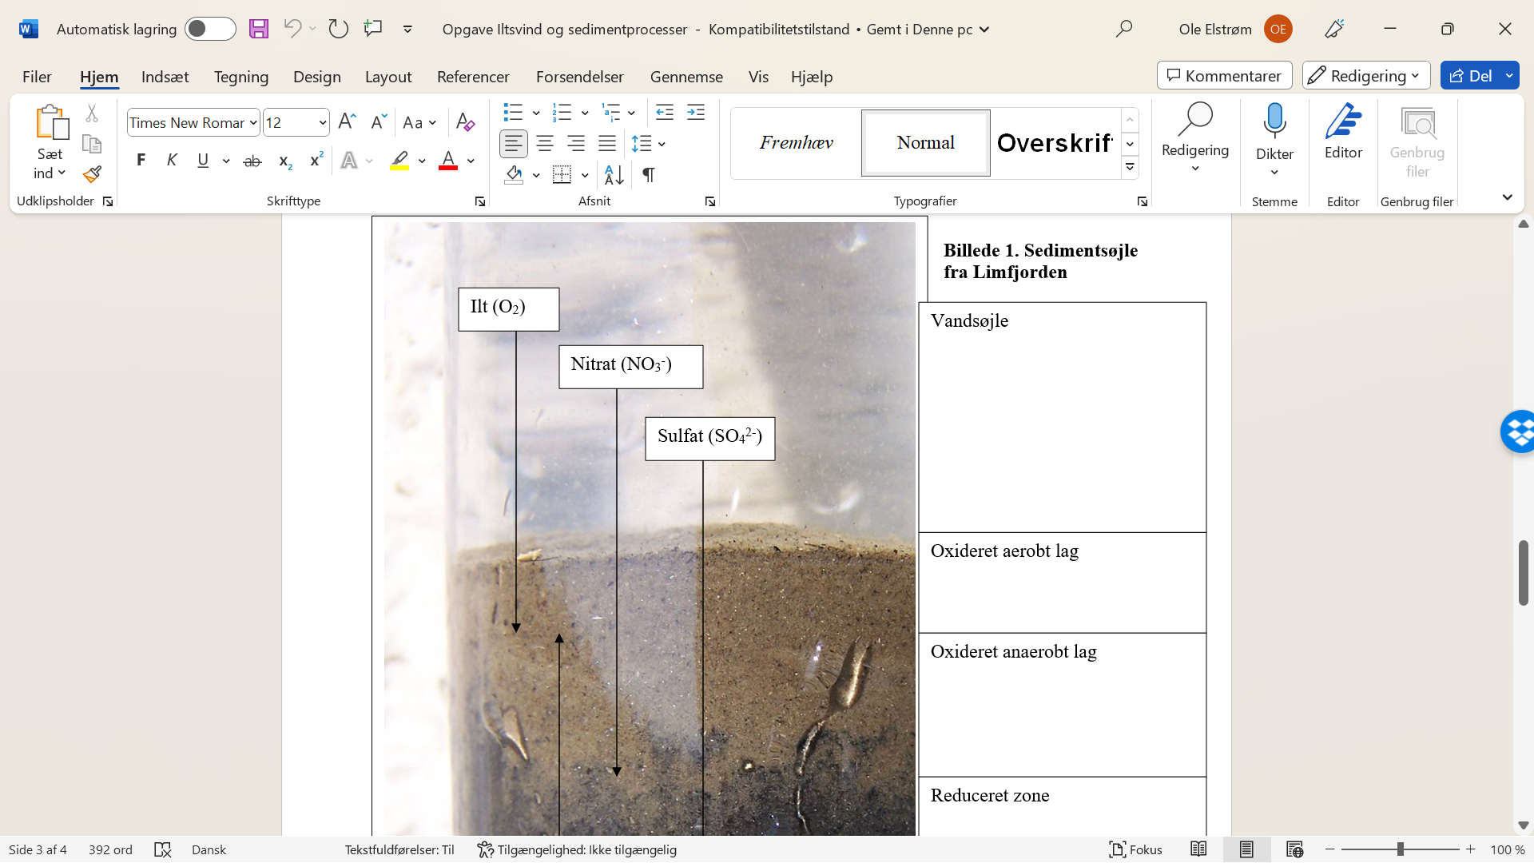

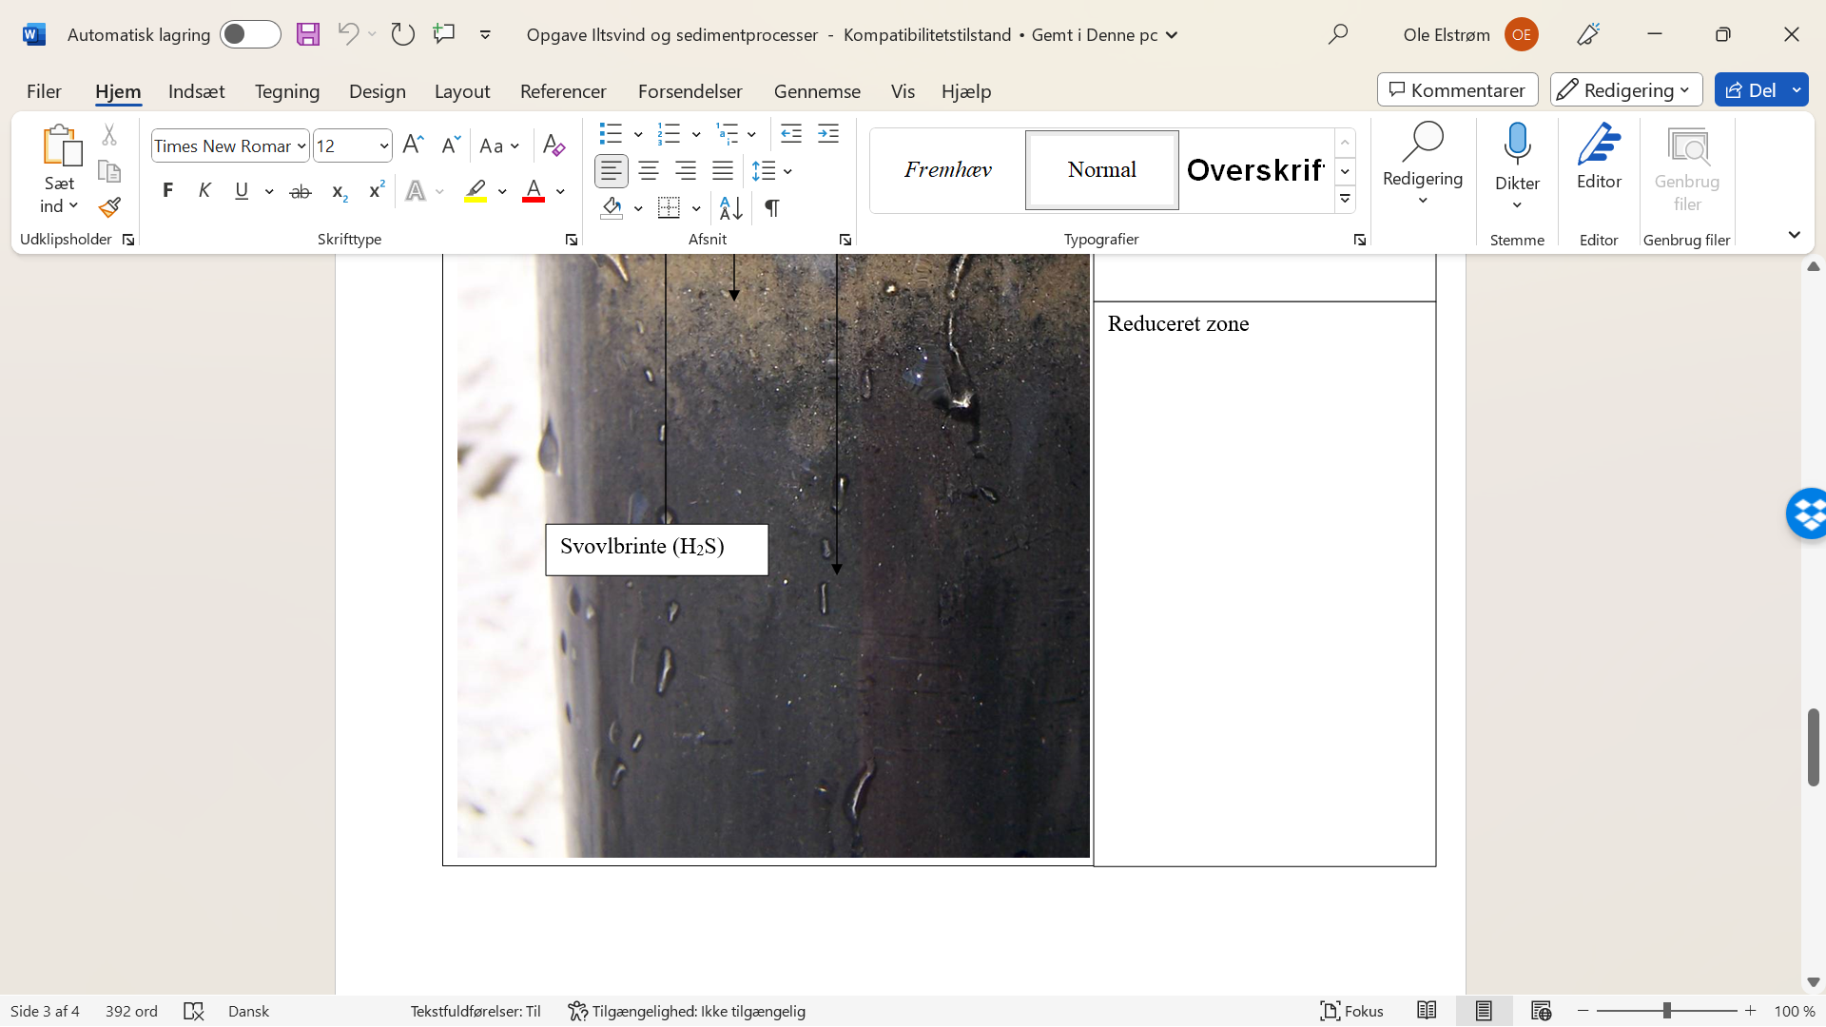

**Billede 2. Sedimentsøjle fra Limfjorden med iltsvind.**